«СОГЛАСОВАНО» «СОГЛАСОВАНО»
Глава администрации Государственный инспектор дорожного
Сусанинского сельского поселения надзора ОГИБДД ОМВД России по
________________ Чурбаш Л. Н. Ульчскому муниципальному району «_____» _______________ 20____ г старший лейтенант полиции
_______________ /Е.Н. Вдовкин/
/ «_____» _______________ 20____ г.

«УТВЕРЖДАЮ»
Директор
МБОУ СОШ с. Сусанино
______________ Чурбаш Г. И.
«_____» _______________ 20____ г.

ПАСПОРТ
дорожной безопасности муниципального бюджетного общеобразовательного учреждения средней общеобразовательной школы с. Сусанино
Ульчского муниципального района Хабаровского края

2017 г.
Общие сведения

Муниципальное бюджетное общеобразовательное учреждение средняя общеобразовательная школа с. Сусанино Ульчского муниципального района Хабаровского края

Тип ОУ: средняя общеобразовательная школа

Юридический адрес ОУ: 682400 Хабаровский край, Ульчский район, с. Сусанино ул. Центральная, д.78

Фактический адрес ОУ: 682400 Хабаровский край, Ульчский район, с. Сусанино ул. Центральная, д.78
Руководители ОУ:
Директор школы: Чурбаш Галина Ивановна 8 42 151 58- (1-48)
(фамилия, имя, отчество) (телефон рабочий, домашний)
Заместитель директора
по учебной работе: Свисткова Елена Алексеевна 8 42 151 58- (1-48)
(фамилия, имя, отчество) (телефон рабочий, домашний)

Заместитель директора
по воспитательной
работе: Окулова Яна Александровна 8 42 151 58- (1-48)
(фамилия, имя, отчество) (телефон рабочий, домашний)

Ответственные работники
муниципального органа
образования: председатель комитета по образованию
(должность)
Куреня Денис Анатольевич 5-11-57 (5-19-59)
(фамилия, имя, отчество) (телефон рабочий, домашний)
Ответственные от
Госавтоинспекции:
Врио начальника ОГИБДД ОМВД России по Ульчскому муниципальному району лейтенант полиции Радионов Александр Петрович
(должность) (фамилия, имя, отчество)

Государственный инспектор дорожного надзора ОГИБДД ОМВД России по Ульчскому муниципальному району старший лейтенант полиции
(должность)
Вдовкин Евгений Николаевич 5-19-45

Ответственные работники
за мероприятия по профилактике
детского травматизма:
зам. директора по ВР Окулова Яна Александровна 8 42 151 58- (1-48)
(должность) (фамилия, имя, отчество) (телефон)

Руководитель или ответственный
работник дорожно-эксплуатационной
организации, осуществляющей
содержание УДС: Чурбаш Леонид Николаевич 8 42 151 58- (1-48)
(фамилия, имя, отчество) (телефон)

Руководитель или ответственный
работник дорожно-эксплуатационной
организации, осуществляющей
содержание ТСОДД: Жиборт Павел Валерьевич 8-914 185 29 39
(фамилия, имя, отчество) (телефон)
заведующий сектором по охране труда, транспорта и связи
Ульчского муниципального района
(должность)

Количество учащихся: 153

Наличие уголка по БДД: имеется (II этаж школы)
(если имеется, указать место расположения)

Наличие класса по БДД: нет
(если имеется, указать место расположения)

Наличие автогородка (площадки) по БДД: нет

Владелец автобуса: МБОУ СОШ с. Сусанино

Время занятий в МБОУ СОШ:

1-ая смена: 8.30 – 13.30
2-ая смена: 14.00-19.00

Внеклассные занятия: 17.00-19.00

Телефоны оперативных служб:

58-2-40, 01 (пожарная часть)
02 (полиция)
03 (скорая помощь)
112 (МЧС)

Содержание

- План-схемы ОУ
- Район расположения ОУ, пути движения транспортных средств и детей (учеников, обучающихся);
- Организация дорожного движения в непосредственной близости от ОУ с размещением соответствующих технических средств, маршруты движения детей и расположение парковочных мест;
- Маршруты движения организованных групп детей от ОУ к спортзалу и к спортивной площадке;
- Пути движения транспортных средств к местам передвижения детей по территории образовательного учреждения.

- Информация об обеспечении безопасности перевозок детей специальным транспортным средством (автобусом)
- Общие сведения;
- Маршрут движения автобуса до ОУ;
- Безопасное расположение остановки автобуса ОУ.

- Приложения:
- Инструкция по охране труда для сопровождающих (ответственных) лиц при перевозке учащихся (воспитанников) автомобильным транспортом (автобусами)
- Инструктаж для сопровождающих по технике безопасности при организации поездок учащихся на школьном автобусе
- Инструкция оказание первой медицинской помощи пострадавшим при дорожно-транспортном происшествии
- Приказ № 64 от 17.07.2017 г. «Об организации подвоза детей в школу и обеспечении безопасности их при перевозке»
- Журнал инструктажа сопровождающих по технике безопасности поездок обучающихся на школьных маршрутах МБОУ СОШ с. Сусанино на 2017-2018 учебный год

II. Информация об обеспечении безопасности перевозок детей специальным транспортным средством (автобусом).

Общие сведения

Марка: ПАЗ 320608-110-70
Модель: автобус для перевозки детей
Государственный регистрационный знак: В407ТС 27
Соответствие конструкции требованиям, предъявляемым к школьным автобусам: соответствует

- Сведения о водителе автобуса

Фамилия, имя, отчество | Принят на работу | Стаж в категории D | Дата предстоящего мед. осмотра | Период проведения стажировки | Повышение квалификации | Допущенные нарушения ПДД
Маврушин Илья Николаевич | с 2015 г. | 30л / 7 л. | август 2017 года | нет | 12.10.15-30.10.15 г.  82 ч.  КГБ ПОУ «Хабаровский автодорожный техникум» | нет

- Организационно-техническое обеспечение
1). Лицо, ответственное за обеспечение безопасности дорожного движения:
Маврушин Илья Николаевич (Ф.И.О. специалиста)
Телефон: 8 914 205 19 87
на основании удостоверения ХК № 000416 от 11 ноября 2015 года, выданное Министерством транспорта России.

2) Организация проведения предрейсового и послерейсового медицинского осмотра водителя:
осуществляет фельдшер ФАПа Улькина Светлана Викторовна
(Ф.И.О. специалиста)
на основании соглашения между МБОУ СОШ с. Сусанино и КГБУЗ «Ульчская районная больница» с. Богородское
действительного до заключен на неопределенный срок.

3) Организация проведения предрейсового технического осмотра транспортного средства:
Осуществляет Маврушин Илья Николаевич
(ФИО специалиста)
на основании удостоверения ХК № 000416 от 11 ноября 2015 года, выданное Министерством транспорта России.

- Дата очередного технического осмотра: 29.12.17 г.

2). Место стоянки автобуса в нерабочее время: с. Аннинские Воды, ул. Лесная, д.11 кв.2
меры, исключающие несанкционированное использование: отслеживание показаний спидометра
- Сведения о владельце

Юридический адрес владельца: 682419 с. Сусанино ул. Центральная д.78
Фактический адрес владельца: 682419 с. Сусанино ул. Центральная д.78
Телефон/факс ответственного лица: 8(42151) 58-1-48

- Сведения об организациях, осуществляющих перевозку детей специальным транспортным средством (автобусом)
ООО Туристическая фирма «Пять звезд»,
директор Новиков Иван Юрьевич тел. 8 (4212) 53-88-33
гл. механик Шамин Сергей Васильевич тел. 8 924 108 01 26
- Сведения о ведении журнала инструктажа
Инструктаж по правилам дорожного движения, по правилам поведения на транспорте с регистрацией в соответствующем журнале ведется регулярно сопровождающими детей , родители детей, согласно графика на основании приказа № 64 от 17 июля 2017 г.

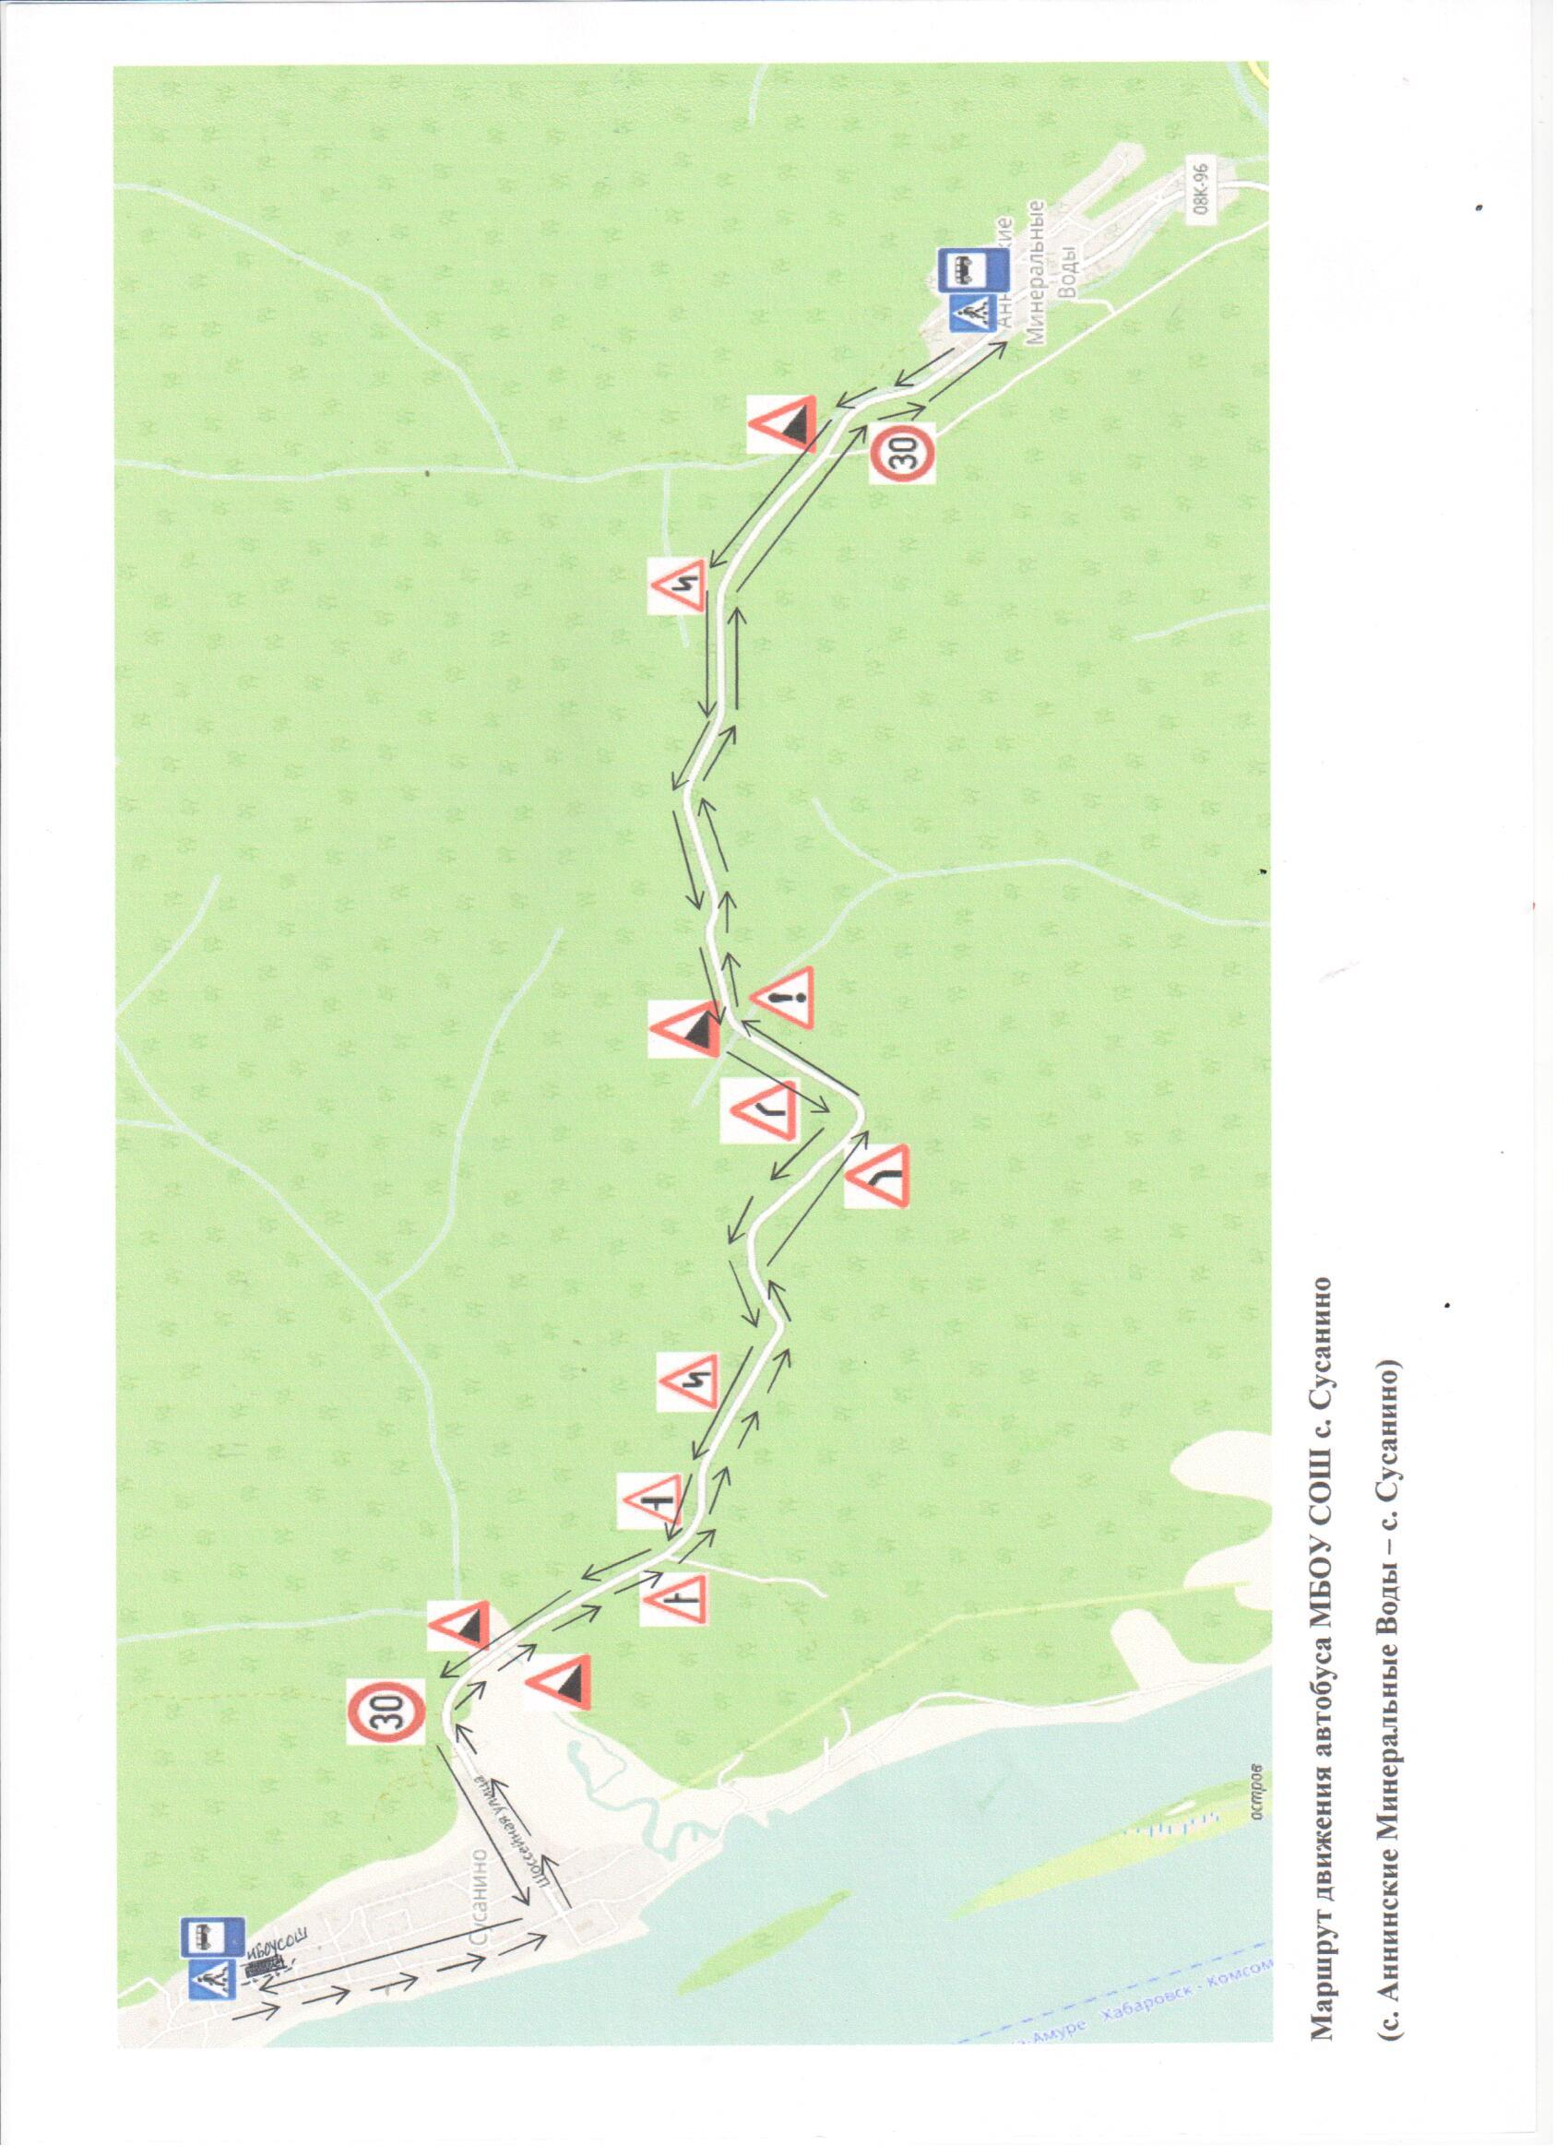

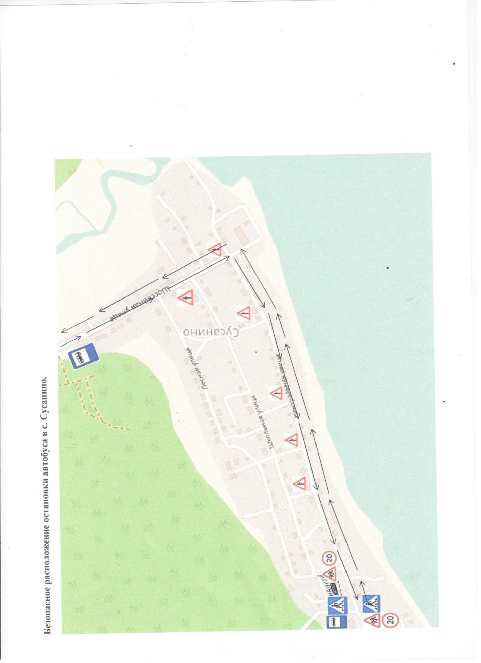

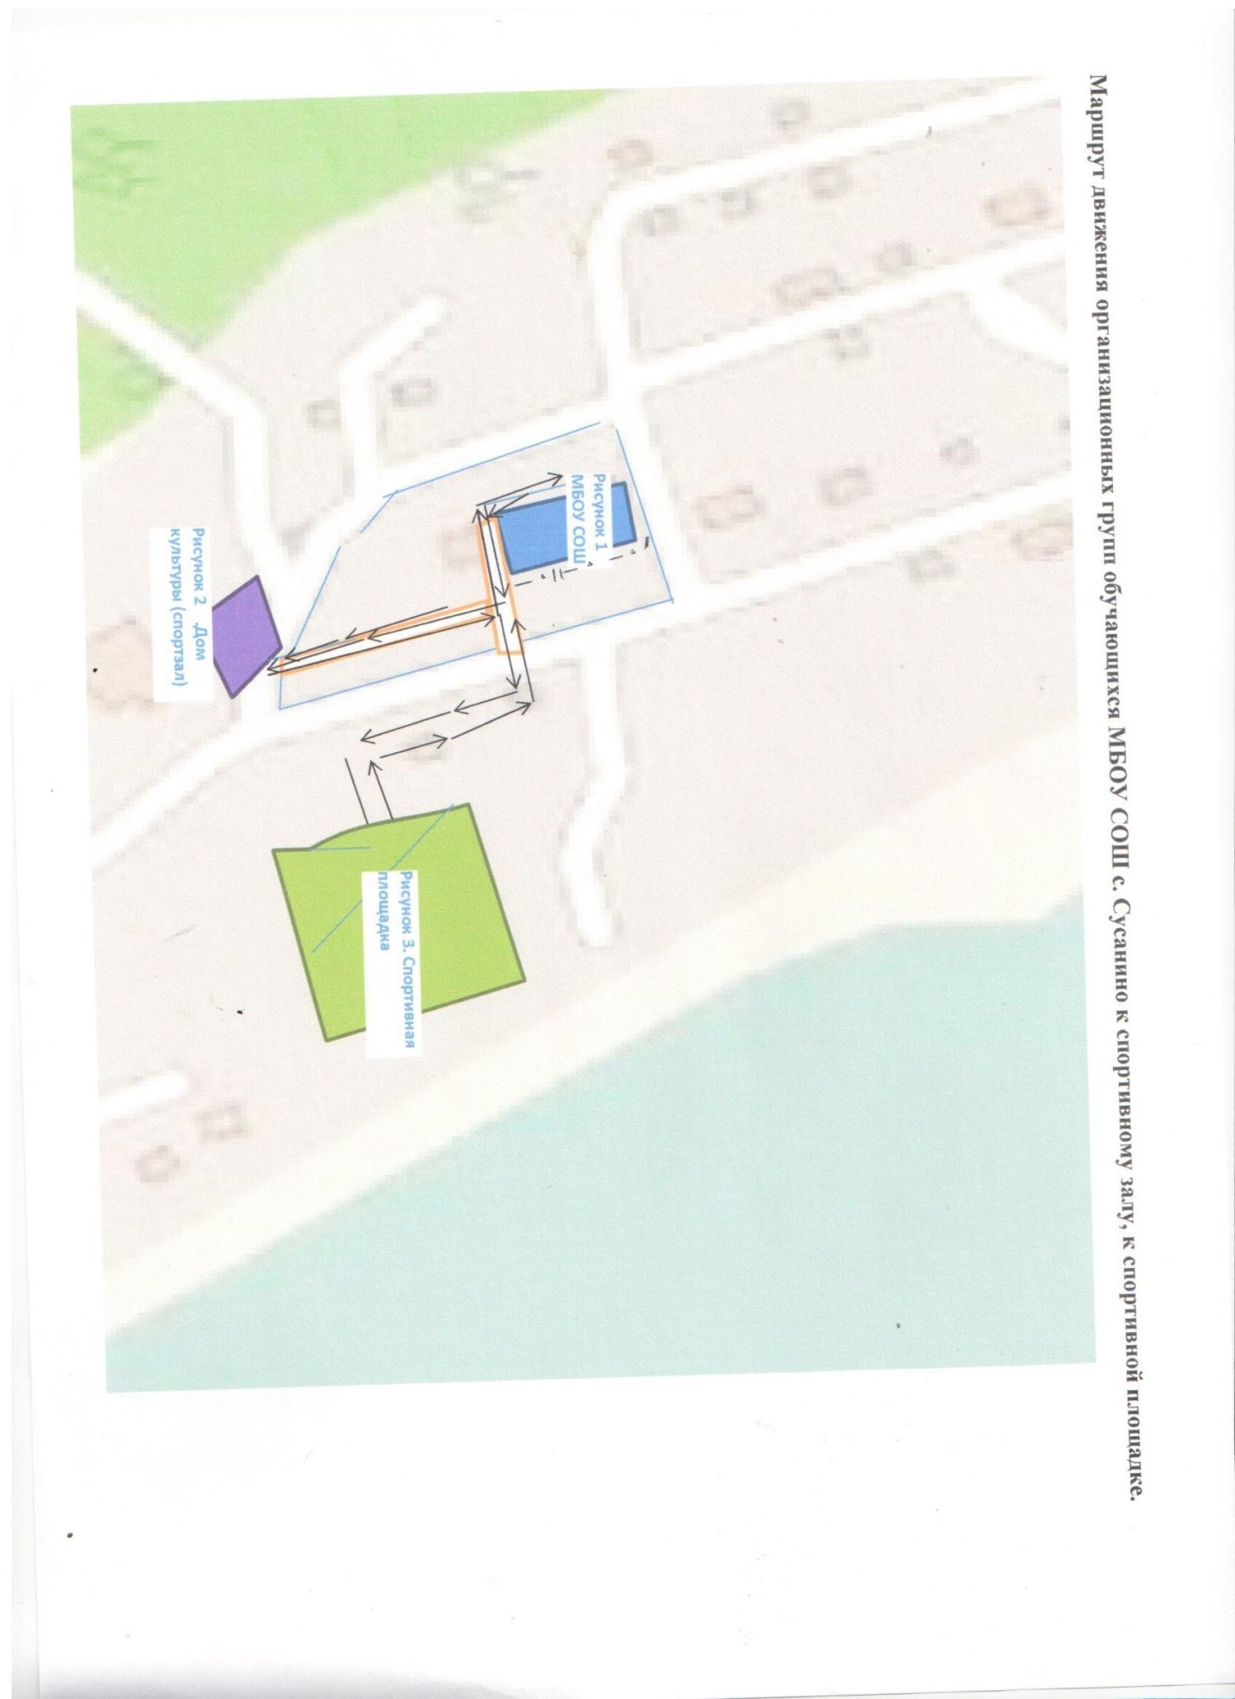

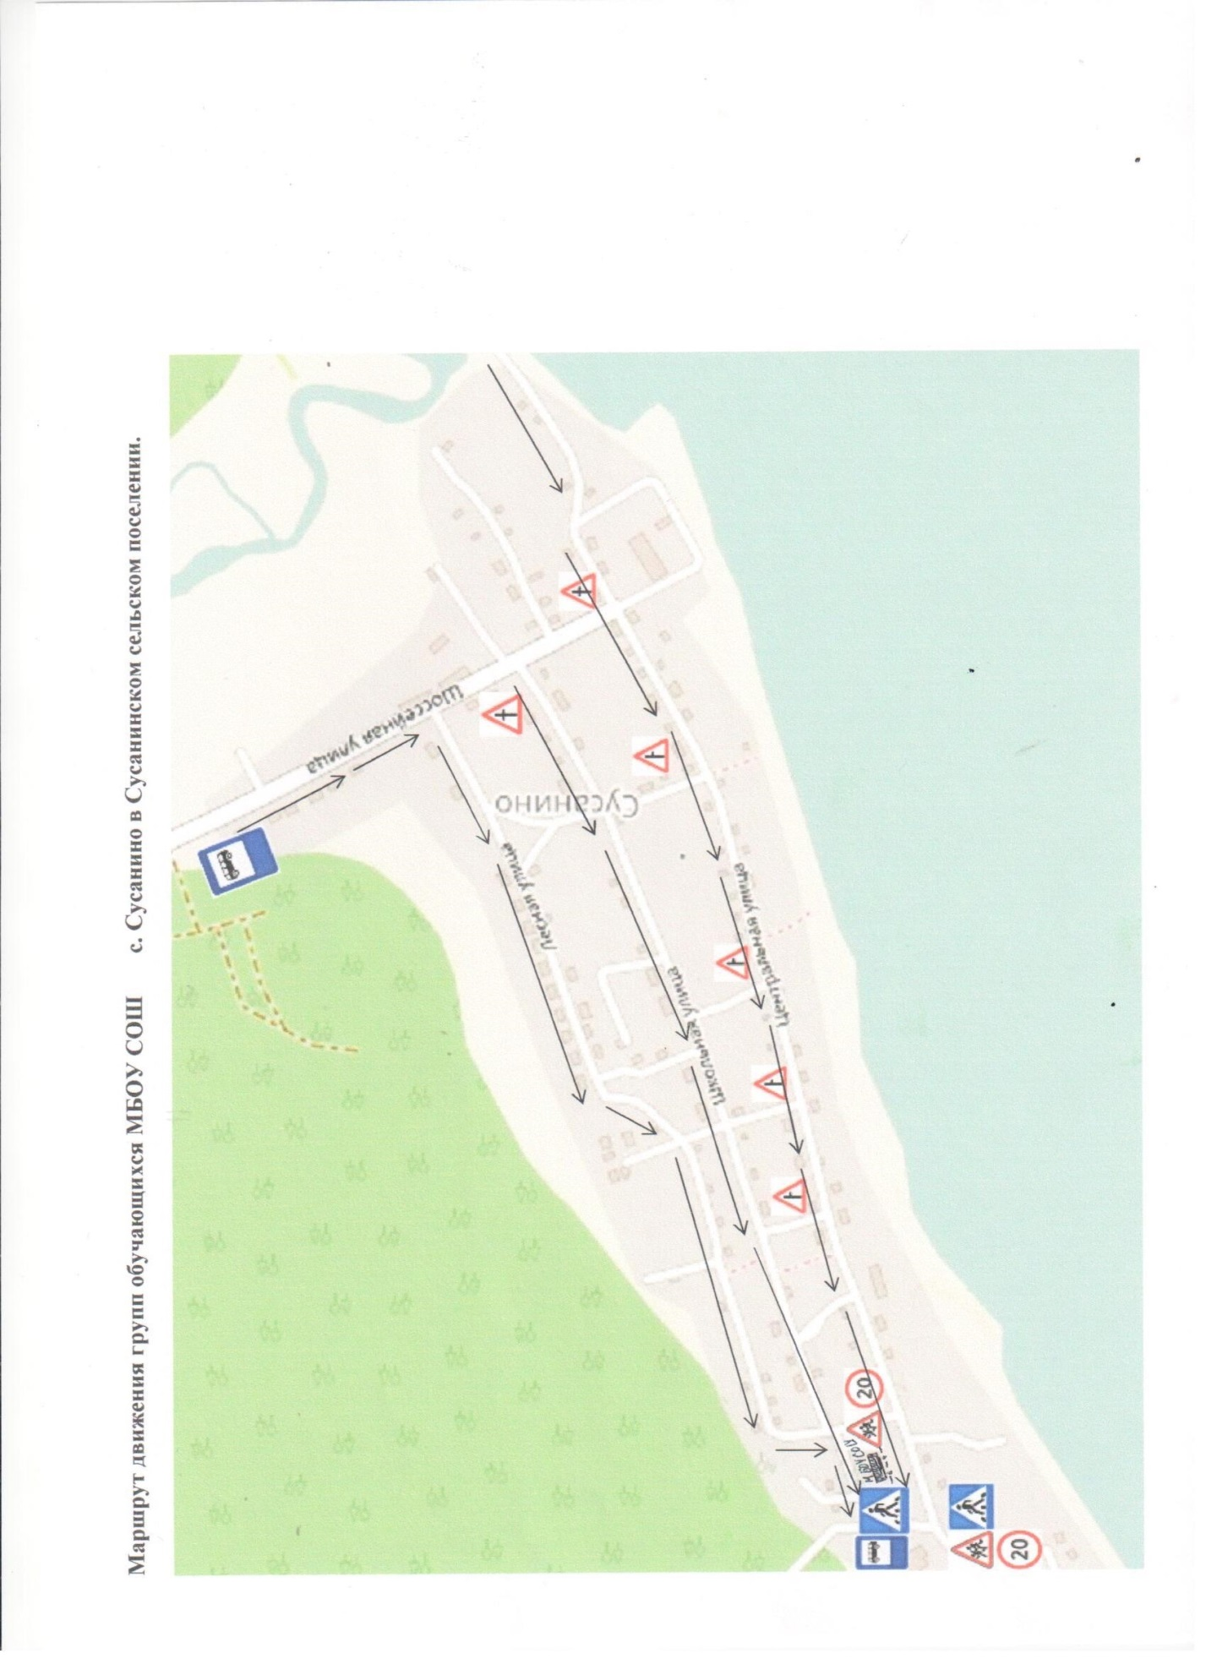

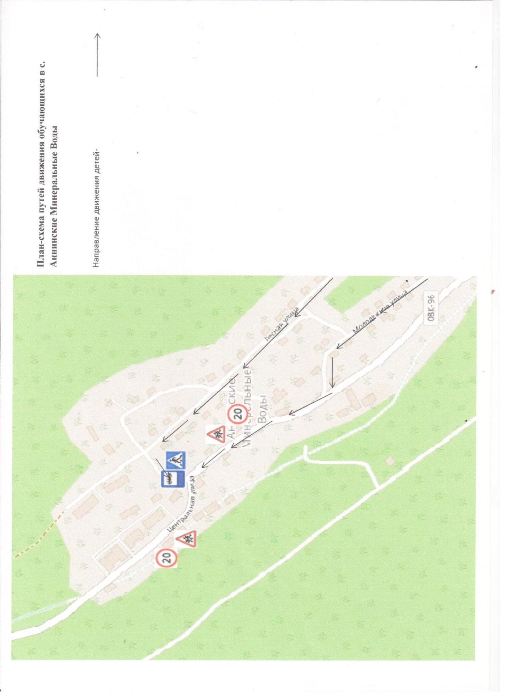

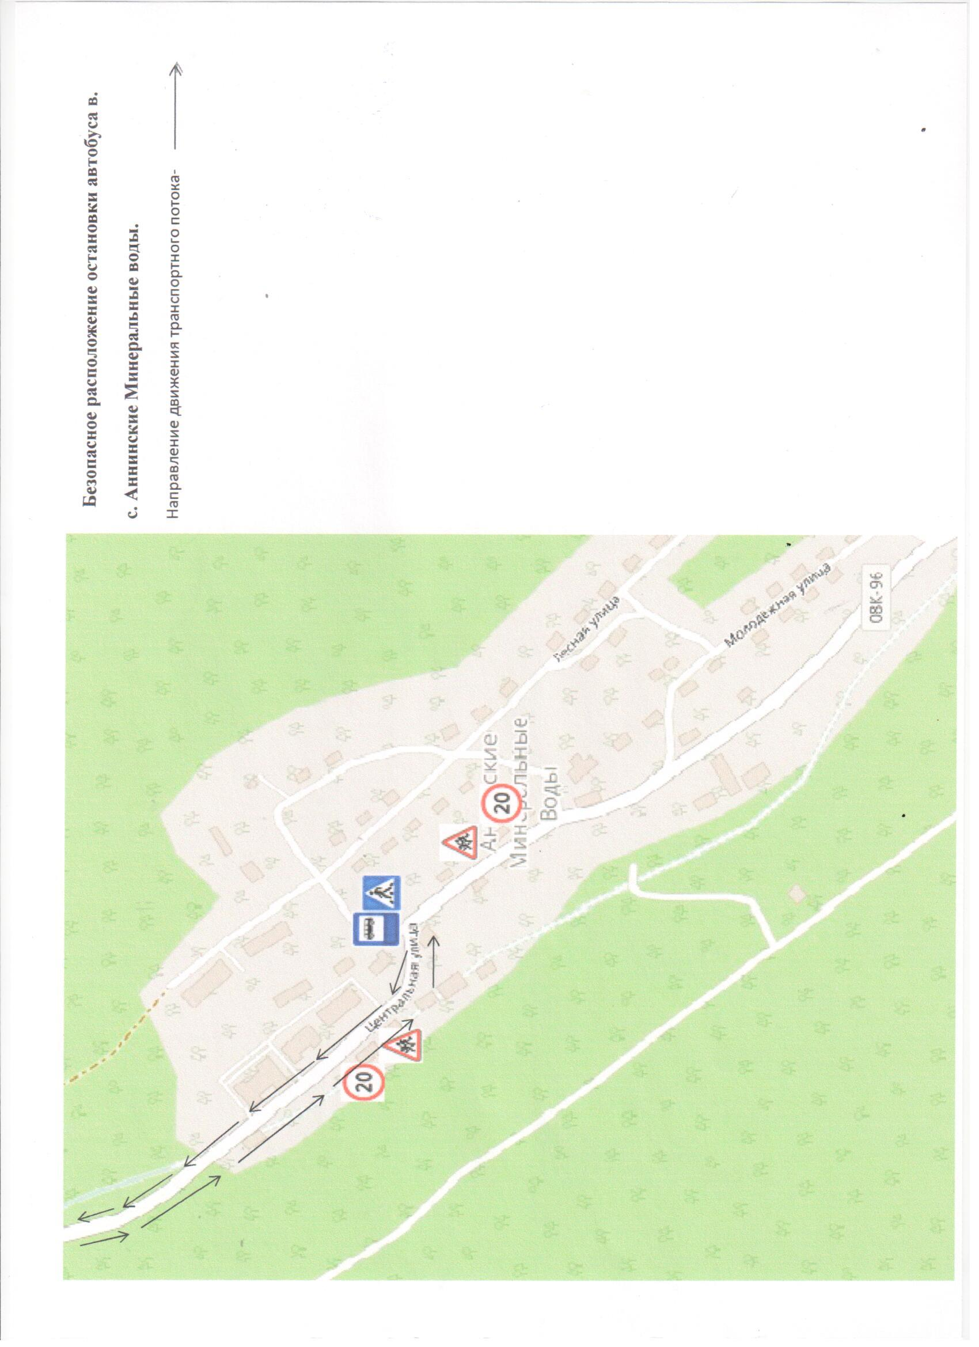

Дорожные знаки:

- 1.12.1, 1.12.2 –«Опасные повороты» (правый, левый)

- 2.3.2 -«Примыкание второстепенной дороги»

- 2.4 -«Уступите дорогу»

- 1.23 –«Дети»

- 1.33 – «Прочие опасности»
-1.12.1 –«Опасные повороты»

- 1.13 –«Крутой спуск»
Общие ограничения минимальной скорости

- 5.16 –«Место остановки автобуса»

- 1.22 – «Пешеходный переход»

- искусственное освещение
- направление движения транспортного потока
- направление движения детей от остановок маршрутных транспортных средств
- ограждение образовательного учреждения и стоянки транспортных средств

